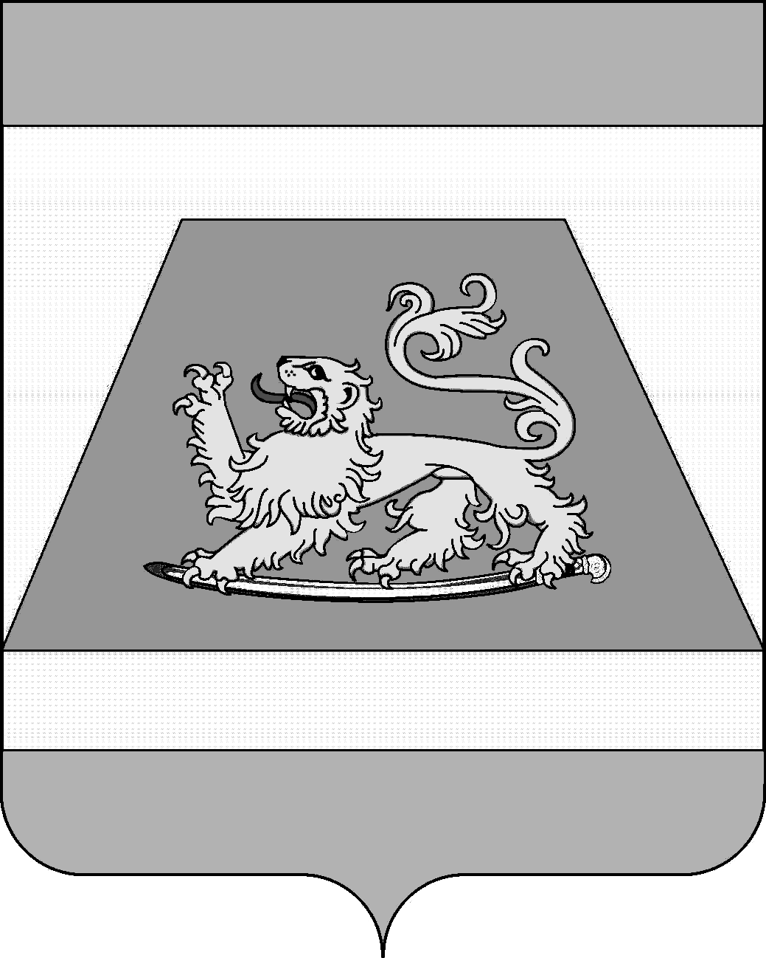

СОВЕТ МУНИЦИПАЛЬНОГО ОБРАЗОВАНИЯ
СЕВЕРСКИЙ РАЙОН

РЕШЕНИЕ

от 8 октября 2015 года № 15

станица Северская

О председателях постоянных комиссий
Совета муниципального образования Северский район

В соответствии со статьей 37 Регламента Совета муниципального образования Северский район Совет муниципального образования Северский район РЕШИЛ:
1. Утвердить:
1) протокол постоянной комиссии по вопросам экономики и бюджета от 8 октября 2015 года об избрании председателем комиссии Предзиглея Александра Ивановича;
2) протокол постоянной комиссии по вопросам местного самоуправления от 8 октября 2015 года об избрании председателем комиссии Мужикова Николая Яковлевича;
3) протокол постоянной комиссии по вопросам по вопросам агропромышленного комплекса, строительства, промышленности и жилищно-коммунального хозяйства от 8 октября 2015 года об избрании председателем комиссии Спивака Николая Николаевича;
4) протокол постоянной комиссии по социальным вопросам от 8 октября 2015 года об избрании председателем комиссии Керимова Олега Юрьевича;
5) протокол постоянной комиссии по земельным, имущественным и правовым вопросам от 8 октября 2015 года об избрании председателем комиссии Алиева Мехмана Ибадулла оглы.
2. Настоящее решение вступает в силу со дня его принятия.

Председатель Совета муниципального
образования Северский район В.В. Попандопуло

